Красноуфимский филиал ГБОУ СПО
"Свердловский областной медицинский колледж"

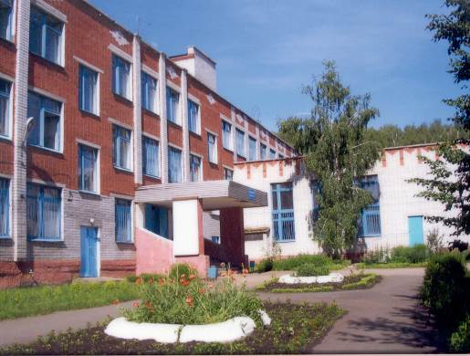 | Свердловская область  г. Красноуфимск  ул. Докучаева, 3  (34394) 2-15-95; 2-40-09  адрес сайта: somkural.ru  email: gbouspo@mail.ru

РЕСУРСЫ
образовательного учреждения по реализации здоровьесберегающих технологий в образовательном процессе и внеурочной деятельности

Перечень  учебно-методических и информационных материалов | - Программы  - По здоровьесбережению студентов по Красноуфимскому филиалу ГБОУ СПО "СОМК" "Формирование культуры здоровья"  - Профилактика правонарушений на 2012-2016 учебные годы  - Мы против наркотиков на 2011-2015 учебные годы
- Методические разработки
  - День здоровья
  - Весёлые старты
  - Смотр строя и песни
- Видеоролики
- Репродуктивное воспитание молодёжи (профилактика нежелательной беременности)
- Кто, если не мы?
- Мы против наркотиков!
и др.
- Мультимедийные презентации
- по профилактике заболеваний в количестве 28 штук
Перечень материально-технического оборудования | - Кабинеты  - Профессионального модуля "Младшая медицинская сестра" – 3 кабинета  - Специальных дисциплин  - Особенности оказания медицинской помощи детям  - Сестринская помощь в хирургии  - Оказания акушерской и гинекологической помощи
 | - Центр здоровья в ГБУЗ СО "Красноуфимская ЦРБ" (социальный партнёр)
 | - Спортивный зал – 2 единицы
 | - Фантомы, муляжи и макеты для обработки реанимационных и других манипуляций
Наличие опыта реализации нетрадиционных (инновационных) форм работы с участниками образовательного процесса, традиции ОУ в реализации здоровьесберегающих технологий. (Например, волонтёрское движение, агитбригады и т.д.) | Отряды добровольческого движения, работающие с 2009 года:
 | - "Призвание"
 | - "Милосердие"
 | - "Благородные традиции"
 | - "Помоги себе сам"
 | - "Школа пожилого человека"
 | - "Позитиff.ru"
 | - "Поиск"
